ОТЧЁТ ПО ЛАБОРАТОРНОЙ РАБОТЕ
Тема: Установка ОС Ubuntu 22.04 LTS и базового ПО в VirtualBox
ЧАСТЬ 1. УСТАНОВКА ОС UBUNTU 22.04 LTS
1.1. Подключение ISO-образа
- В VirtualBox выбрана ВМ «Ubuntu 22.04 Lab»
- Настройки → Носители → выбран ISO-файл ubuntu-22.04.5-desktop-amd64.iso
1.2. Запуск установки
- ВМ запущена, появилось окно приветствия Ubuntu
- Выбран язык: Русский
- Нажата кнопка «Установить Ubuntu»
1.3. Раскладка клавиатуры
- Выбрана раскладка: Русская
- Дополнительно: Английская (США)
- Нажато «Продолжить»
1.4. Тип установки
- Выбран «Обычная установка»
- Снята галочка «Загружать обновления при установке» (для ускорения)
- Нажато «Продолжить»
1.5. Разметка диска
- Выбран вариант «Стереть диск и установить Ubuntu»
- Нажато «Установить сейчас» → «Продолжить»1.6. Часовой пояс
- Выбран регион: Москва
- Нажато «Продолжить»
1.7. Создание пользователя
Поле | Значение
Ваше имя | Admin User
Имя компьютера | ubuntu-lab-vm
Имя пользователя | admin
Пароль | 123!
Вход в систему | «Входить автоматически»
- Нажато «Продолжить»
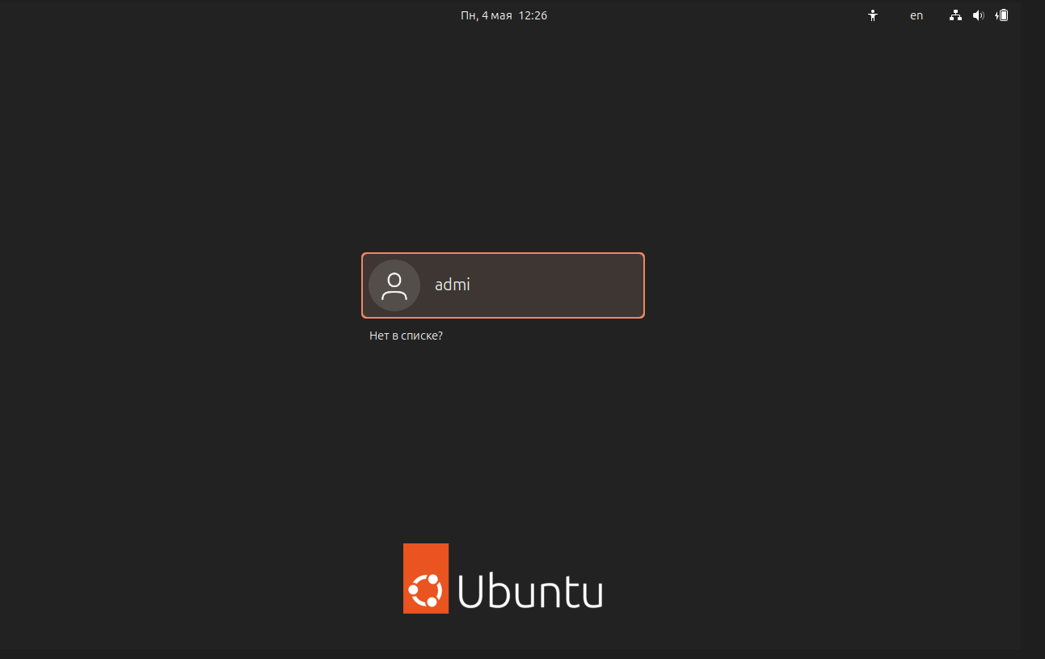Рисунок 1 Созданный пользователь
1.8. Завершение установки
- Дождаться копирования файлов
- Нажато «Перезагрузить сейчас»
1.9. Первый вход
- Система перезагрузилась и автоматически вошла в учётную запись admin
- Открылся рабочий стол Ubuntu
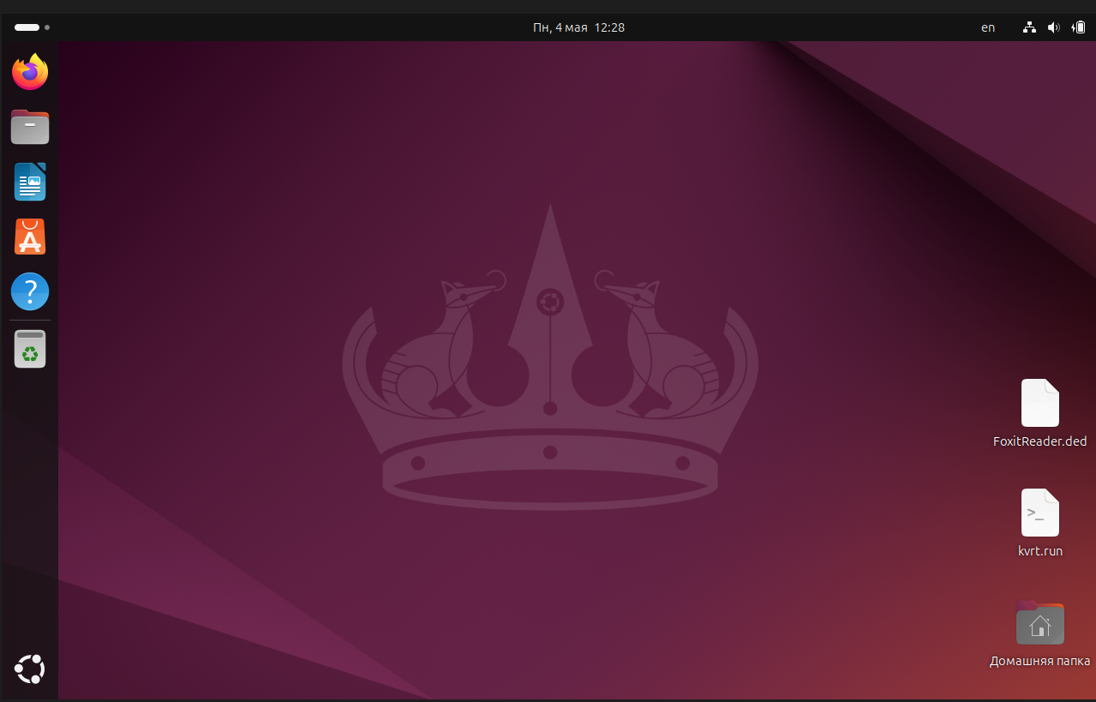Рисунок 2-Рабочий стол после входа

ЧАСТЬ 2. УСТАНОВКА БАЗОВОГО ПО
2.1. Обновление системы
bash
sudo apt update
sudo apt upgrade -y
2.2. Установка программ
№ | ПО | Назначение | Команда установки
1 | p7zip-full | Архиватор (аналог 7-Zip) | sudo apt install p7zip-full p7zip-rar -y
2 | firefox | Браузер | sudo apt install firefox -y
3 | google-chrome-stable | Браузер (альтернативный) | wget -q -O - https://dl.google.com/linux/linux_signing_key.pub | sudo apt-key add -  sudo sh -c 'echo "deb [arch=amd64] http://dl.google.com/linux/chrome/deb/ stable main" >> /etc/apt/sources.list.d/google-chrome.list'  sudo apt update && sudo apt install google-chrome-stable -y
4 | libreoffice | Офисный пакет | sudo apt install libreoffice -y
5 | okular | PDF/DJVU/EPUB ридер | sudo apt install okular -y
6 | clamav | Антивирус (базовый) | sudo apt install clamav clamav-daemon -y  sudo freshclam
7 | kvrt | Касперский (бесплатный сканер) | cd ~/Downloads  wget https://devbuilds.s.kaspersky-labs.com/kvrt_linux/latest/kvrt.run  chmod +x kvrt.run  ./kvrt.run

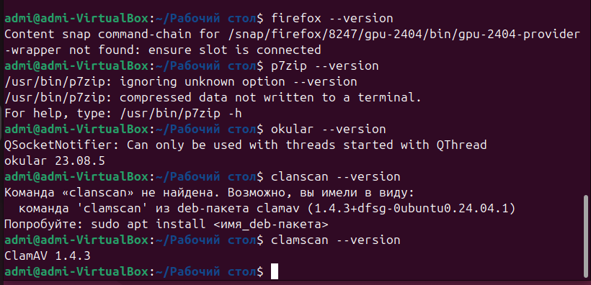
Рисунок 3 – Установленные ПО
ЧАСТЬ 3. УСТАНОВКА GUEST ADDITIONS
3.1. Подключение образа
- В меню VirtualBox: Устройства → Подключить образ диска Дополнений гостевой ОС
3.2. Монтирование (если не открылось автоматически)
bash
sudo mkdir -p /mnt/cdrom
sudo mount /dev/cdrom /mnt/cdrom
3.3. Установка зависимостей
bash
sudo apt install -y build-essential dkms linux-headers-$(uname -r) gcc make perl
3.4. Запуск установки
bash
cd /mnt/cdrom
sudo ./VBoxLinuxAdditions.run
3.5. Перезагрузка
bash
sudo reboot
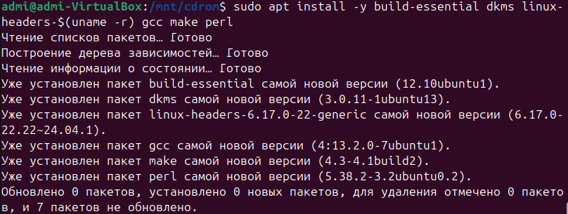3.6. Проверка работы
bash
lsmod | grep vboxguest
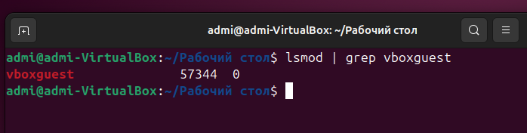
Результат: модуль vboxguest загружен — всё работает.

